# Html5新特性

真的以前的不足，增加了一些新的标签、表单和表单属性等。

声明：专注于开发常用的新特性

基础班讲解部分新特性，就业办讲解其他新特性

## Html5新增的语义化标签

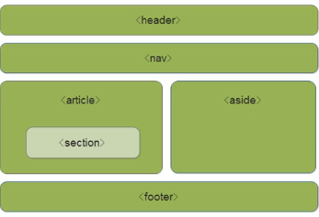

注意：

* 这种语义化标准主要针对搜索引擎的
* 这种新标签页面可以使用多次
* 在IE9中，需要把这些元素转换为块级元素
* 我们移动端更喜欢使用这些标签
* HTML5还增加了其他很多标签，我们后面慢慢学

## Html5新增的多媒体标签

1.视频：《video》（WebM、MP4、Ogg）（autoplay；muted（谷歌要加这个才能自动播放）；controls；loop；preload（如果autoplay就不用管这个属性）；poster）

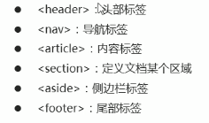

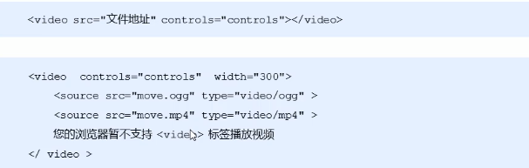

1. 音频《audio》（MP3、Wav、Ogg）（autoplay；controls；loop；src）（没有muted，可以通过js解决）

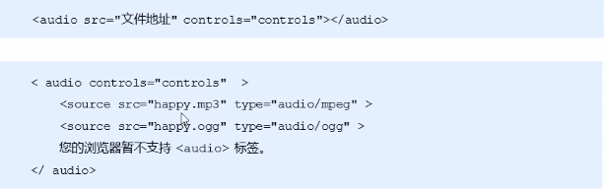

## Html5新增的input类型

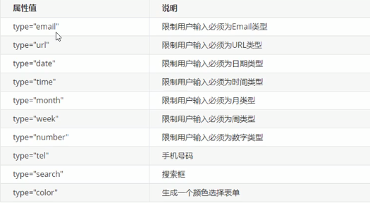 Html5新增的表单属性

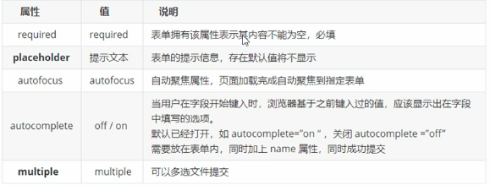

可以通过以下设置方法改变placeholder里面的字体颜色：

Input：：placeholder{color：pink}

# CSS3新特性

新增选择器和盒子模型以及其他特性

## Css3新增选择器

* 属性选择器

可以根据元素特定属性来选择元素，这样可以不用借助于类或id选择器

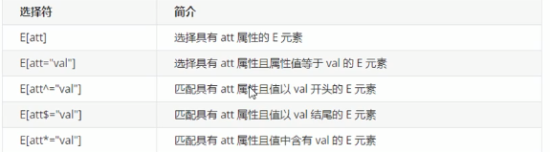

* 结构伪类选择器

主要根据文档结构来选择器元素，常用于根据父级选择器里面的子元素

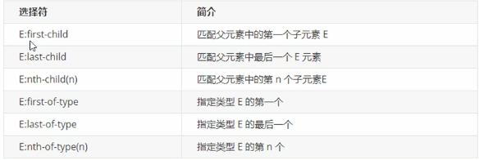

Nth里面的n可以是数字、关键字（奇数、偶数）、公式（n（选择了所有孩子））

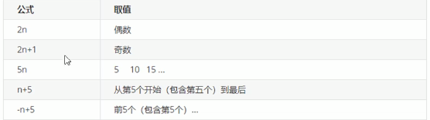

* 伪元素选择器

利用CSS创建新标签元素，而不需要html标签，从而简化html结构

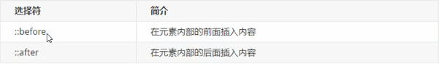

注意： 新创建的这个元素在文档树中是找不到的，所以称为伪元素

创建一个元素，都属于行内元素

必须有content属性

和标签选择器权重一样，权重为1

## Css3盒子模型

Box-sizing:content-box(默认)；border-box（那padding和border就不会撑大盒子了）

## Css3其他特性

Css3滤镜filter：将模糊（blur（））或颜色偏移等图形效果应用于元素

Cacl函数：让你在声明css属性进行一些计算（width：cacl（100%-30px））

## Css3过渡（transition）

我们可以在不使用Flash动画或JavaScript的情况下，当元素由一种样式变换为另一种样式时为元素添加的效果

我们现在经常与：hover一起搭配使用

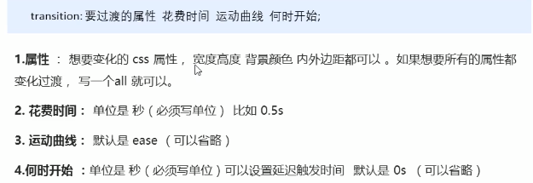

谁做过渡给谁加

## Css 2D转换（transform）（变形：元素的位移，旋转、缩放等）

位移：translate（translateX，translateY）；

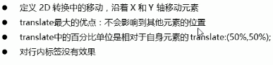

旋转：rotate

Snipaste_2020-11-09_11-14-30

2D旋转中心点transform-origin

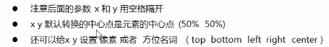

缩放：scale（与直接设置宽高相比：不会影响其他盒子，以中心点放大和缩小。直接设置宽高上边框不变，向下延申）

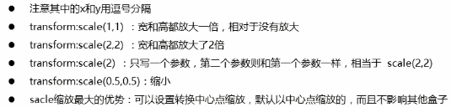

2D转换综合写法

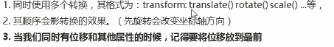

2D转换总结

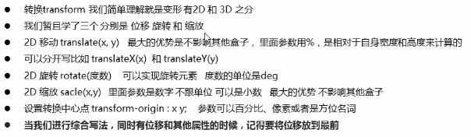

## Css3动画

相比较过渡，动画可以实现更多变化，更多控制，连续自动播放等效果

动画的基本使用：

1. 先定义动画（用keyframs（关键帧）定义动画）

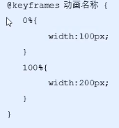

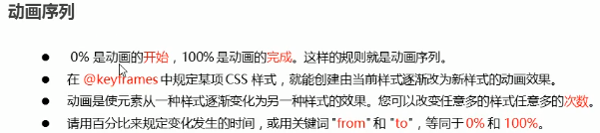

1. 元素使用动画

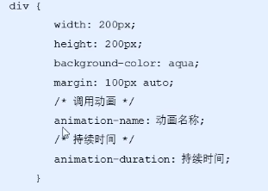

### 动画常用属性

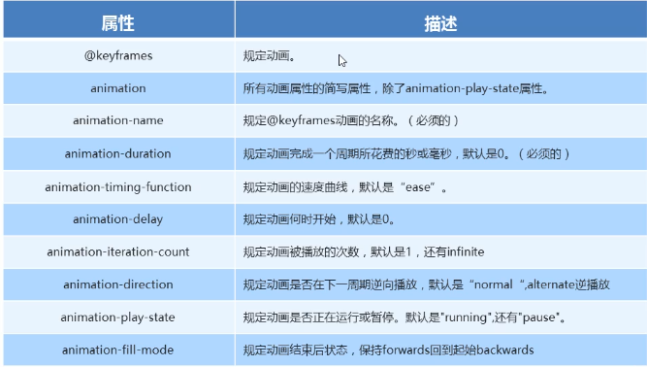动画简写属性：animation：动画名称 持续时间 运动曲线 何时开始 播放次数 是否反方向 运动起始或结束状态

总结

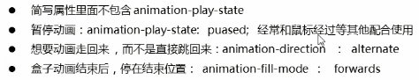

Animation-timing-function：规定动画的速度曲线，默认是”ease”（step就是分几步来完成我们的动画）

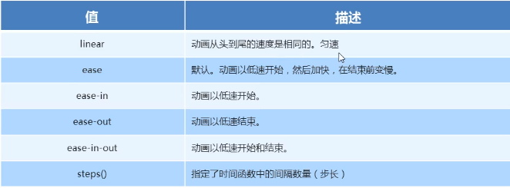

## 3D转换

特点：近大远小；物体后面遮挡不可见

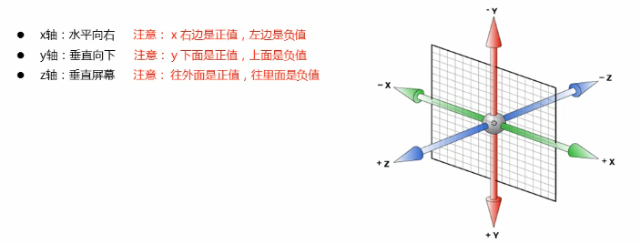

移动：translate（如果没有移动xyz不能省略，要写零）

透视：perspective（在2D平面上产生近大远小视觉立体，但是只是效果二维的）

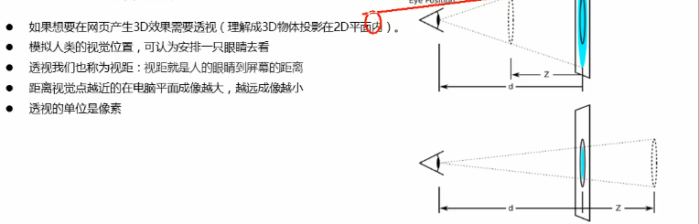

透视写在被观察元素的父盒子上面的

d：就是视距，视距就是一个距离人的眼睛到屏幕的距离

Z：就是z轴，物体距离屏幕的距离，z轴越大我们看到的物体就越大

旋转：rotate（左手准则）（y轴同理）（z轴同理）

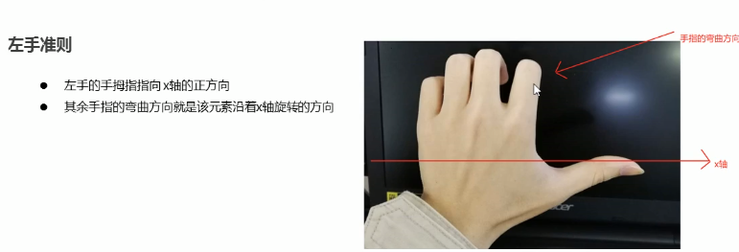

3D呈现：transform-style

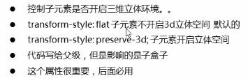

# 浏览器私有前缀

浏览器私有前缀是为了兼容老版本的写法，比较新版本的浏览器无需添加

## 私有前缀：

